**Chemie 2019/20**

Organisatorisches

Anwesenheitspflicht:

Wenn ein Schüler die Schule verlässt muss er sich vorher bei einem Lehrer abmelden (Klassenbuch).

Saalbelegung:

Di 2.Std.

Mi 2.Std. ! 3 Minuten Regel !

Fr 6.Std.

Verhalten im Chemiesaal:

Sicherheitsbestimmungen beachten:

* Kein Essen und Trinken (kein Essen auspacken)
* Auf Sauberkeit achten (Mülltrennung beachten)

Unterrichtsmittel:

* Mitschrift
* 1 Blatt A4-Papier und Schreibzeug
* Schreibzeug (Kuli, Bleistift) + 3 Farbstifte
* Geo Dreieck
* Buch - nur Name und Klasse
* Periodensystem - nur Name und Klasse

Leistungen:

* Mitschrift → positiv wenn vollständig. Sie enthält alle Zusammenfassungen und alle Übungsbeispiele (auch die der Wiederholung). Wenn der Unterricht versäumt wird, möglichst bald nachschreiben oder kopieren. Mitschrift nur zum kopieren verborgen, Niemandem mitgeben.
* Wiederholung:
  + Sie umfasst den Stoff der Unterrichtsstunde in denen der Schüler zuletzt anwesend war.
* Gruppenarbeiten:
  + Sie enthält die Namen aller Gruppenmitglieder und die gemeinsam erarbeiteten Ergebnisse.
* Test:
  + Der Teststoff wird genau bekannt gegeben, wird der Termin versäumt so findet eine Leistungsfeststellung über den Teststoff statt, sobald der Schüler im Unterricht wieder anwesend ist.
* Prüfung:
  + Stoff und Termin werden mit dem Schüler persönlich besprochen (außer bei Prüfungen über den Teststoff)

Leistungsbeurteilung:

25 % Mitschrift + Wiederholung

25 % Gruppenarbeiten

50 % Test → zuletzt erbrachte Leistung zählt am meisten

Naturwissenschaften

Die Naturwissenschaften beschäftigen sich mit den Naturgesetzen.

Chemie:

Die Chemie ist die Lehre von den Stoffen und den Umwandlungen der Stoffe.

Ökologie:

Die Ökologie ist die Wissenschaft von der Wechselbeziehungen zwischen Lebewesen und Umwelt.

**Grundbegriffe und Arbeitsweisen der Chemie**

Lebensmittel dürfen im Chemiesaal weder ausgepackt noch konsumiert werden. Chemikalien sind in Originalgebinden oder in Behältern aufzubewaren, die dafür vorgesehen sind. Die Behälter müssen sorgfältig beschriftet sein, es ist gefährlich und daher verboten Chemikalien in Behältern aufzubewahren die üblicherweise für Lebensmittel verwendet werden.

Umgang mit Chemikalien:

* Vorsichtig riechen
* nichts kosten
* nichts mit der Haut in Berührung bringen
* nach Entnahme, Behälter sofort verschließen
* Gefahrensymbole auf dem Etikett beachten

Gefahrensymbole:

|  |  |  |  |
| --- | --- | --- | --- |
| Alt | Alt | Neu | Neu |
| Rest einer Kugel, von der Streifen ausgehen, zwischen denen sich Bruchstücke befinden | Explosionsgefahr |  | explosiv |
| Flamme | brennbar |  | entzündlich |
| Ring mit Flamme | brandfördernd |  | brandfördernd |
| Totenkopf | giftig |  | giftig |
| Andreaskreuz | reizend | Rufzeichen | Gesundheitsgefahr |
| aus einer Proberöhre fallen Tropfen auf einen Balken bzw. eine Hand | ätzend |  | ätzend |
| kahler Baum und Fisch mit Bauch nach oben | umweltschädlich |  | umweltgefährlich |
|  |  | Schattenbild einer Gasflasche | Komprimierte Gase |
|  |  | Schattenbild von Kopf mit Brustkorb und Sternförmiger Zeichnung | ernste Gesundheitsgefahr |

Chemikalien vor Verunreinigung schützen:

* Nur kleine Mengen entnehmen
* nichts zurückgeben
* nur saubere Spatel, Pipette, ...

Aufbau der Materie

Beispiele für Stoffe:

* Aluminium → Element
* Wasser → chemische Verbindung
* Bronze → Gemisch

Stoffumwandlung - chemische Reaktion:

sind zum Beispiel:

* Explodieren
* Oxidation → z.B. Verbrennung
* Auflösen einer Brausetablette in Wasser

Vorgänge ohne Stoffumwandlungen - physikalische Vorgänge:

sing zum Beispiel:

* Auflösen von Kochsalz in Wasser
* Schmelzen

Bei exothermen Vorgängen wird Wärme freigesetzt.

z.B.:

* Verbrennung

Bei endothermen Vorgängen wird Wärme verbraucht.

z.B.:

* Auflösen von Natriumnitrat (farbloser Feststoff) in Wasser.

E: Beim Auflösen von Natriumnitrat in Wasser kühlt die Lösung ab - Wärme wird verbraucht - endothermer Vorgang.

Übergänge zwischen Aggregatzuständen:

sind physikalische Vorgänge:

gasförmig

fest

flüssig

Sublimieren

Resublimieren

kondensieren

verdampfen

schmelzen

erstarren

E: Trockeneis sublimiert

Einteilung der Materie:

Stoffe

Gemische (Gemenge)

Reinstoffe

Heterogen (uneinheitliche)

Homogen (einheitlich)

(chemische) Verbindungen

(chemische) Elemente

Gemische:

Gemische können durch physikalische Verfahren in Reinstoffe aufgetrennt werden.

z.B.: Bei der Destillation werden die unterschiedlichen Siedepunkte zur Trennung ausgenutzt.

Reinstoffe:

Reinstoffe können durch physikalische Verfahren nicht weiter aufgetrennt werden. Sie haben charakteristische Eigenschaften.

z.B.:

* bestimmten Siede-/Schmelzpunkt
* verschiedene Farben
* unterschiedliche Dichte
* bestimmte Löslichkeit
* brennbar nicht brennbar

Seit etwa 200 Jahren stellen sich Naturwissenschaftler vor, dass Stoffe aus Teilchen bestehen die Atome genannt werden.

Chemische Elemente:

Bestehen nur aus einer Atomart. Sie können auch chemisch nicht in andere Stoffe zerlegt werden.

Man beschreibt Elemente durch Elementsymbole oder Formeln.

Wichtige Elementsymbole:

**H** Wasserstoffe (Hydrogen); **O** Sauerstoff (Oxygen); **C** Kohlenstoff; **S** Schwefel; **N** Stickstoff; **Cl** Chlor; **F** Fluor; **P** Phosphor; **Si** Silizium; **Na** Natrium; **Ca** Calcium; **Mg** Magnesium; Kalium;  **Al** Aluminium; **Fe** Eisen; **Zn** Zink; **Cu** Kupfer; **Ag** Silber

Formelschreibweise: Buch: Zeichensprache der Chemie

Bildet ein Element Moleküle so wird es durch eine Formel beschrieben:

z.B.: H2, O2, N2, Cl2, F2

Diese Elemente sind bei Raumtemperatur und Normaldruck gasförmig.

Die tiefgestellte kleine Zahl rechts neben dem Elementsymbol wird als Index (Mehrzahl: Indices) bezeichnet. Der Index gibt an wieviele Atome der betreffenden Art im Molekül oder in der Formeleinheit enthalten sind.

Chemische Verbindungen:

bestehen aus verschiedenen Atomarten in einem Verhältnis.

Man beschreibt chemische Verbindungen durch Formeln. (bei Stoffen die nicht aus Molekülen bestehen kann man die Formel auch als Formeleinheiten bezeichnen)

Eine Formel gibt an wieviele Atome jeder Art im Molekül enthalten sind.

z.B.: H2O Wasser

CO2 Kohlenstoffdioxid

NO Stickstoffmonoxid

SO3 Schwefeltrioxid

CH4 Methan

H2CO3 Kohlensäure

Eine Formeleinheit gibt an in welchem Verhältnis die Atomarten in einer chemischen Verbindung enthalten sind.

z.B.: CaO Calciumoxid (Brandkalk)

CaF2 Calciumfluorid (Flussspat)

Fe2O3 Eisen (Ⅲ) oxid (Rot Eisenstein)

KNO3 Kaliumnitrat (Kalisalpeter)

systematische Namen (Trivialnamen)

Bilden zwei Atomarten mehr als eine Verbindung werden in den systematischen Namen folgende Silben verwendet:

* Mono (für eins)
* Di (für zwei)
* Tri (für drei)
* ….

Gemische bestehen aus mindestens zwei Reinstoffen im beliebigen Verhältnis.

Man beschreibt Gemische durch Elementsymbole oder Formeln zwischen die man ein **+** setzt.

z.B.:

Cu + Zn → Legierung aus Kupfer und Zink (Messing)

H2O + CO2 → Gemisch aus Wasser und Kohlenstoffdioxid

Legierungen sind Gemische, die ein Metall enthalten.

Übersicht - Gemische

E: Ein heterogenes Gemisch aus Stärke und kaltem Wasser wird erhitzt, es entsteht ein Kolloid.

heterogene Gemische

mehrphasige Gemische

Dispersion

homogene Gemische

einphasige Gemische

Kolloide

Def: Eine Phase ist ein homogener Bereich der Materie, genauer Phasen sind durch scharfe Grenzflächen voneinander getrennte Zustandsformen von Stoffen. Zustandsformen: Aggregatzustände

1.Heterogene Gemische:

Werden auch als Dispersion bezeichnet wenn eine Phase in einer Anderen fein verteilt ist. Die zusammenhängende Phase nennt man Dispersionsmittel (auch in einem Kolloid).

Beispiele:

Eine Suspension ist ein heterogenes Gemisch bei dem das Dispersionsmittel flüssig ist und die verteilte Phase fest ist z.B. Malerfarbe, Stärke in kaltem Wasser, ….

Eine Emulsion ist ein heterogenes Gemisch bei dem das Dispersionsmittel flüssig und die verteilte Phase fest ist z.B. Milch, Mayonnaise, ….

2.Homogene Gemische:

Beispiele:

Lösungen sind flüssige homogene Gemische.

z.B.: Kochsalz in Wasser, Benzin und Speiseöl, Alkohol in Wasser, Kohlenstoffdioxid in Wasser, Erdöl, ….

Gasmischungen sind immer homogen z.B. Luft

3.Kolloide:

Def: Ein Kolloid ist ein Zwischenzustand zwischen homogen und heterogen. Der fein verteilte Stoff besteht häufig aus sehr großen Molekülen.

Beispiele:

Stärke, Eiweiß in Wasser; Kunststoffe in Lacken oder Klebstoffen.

Trennverfahren

1. Destillieren:

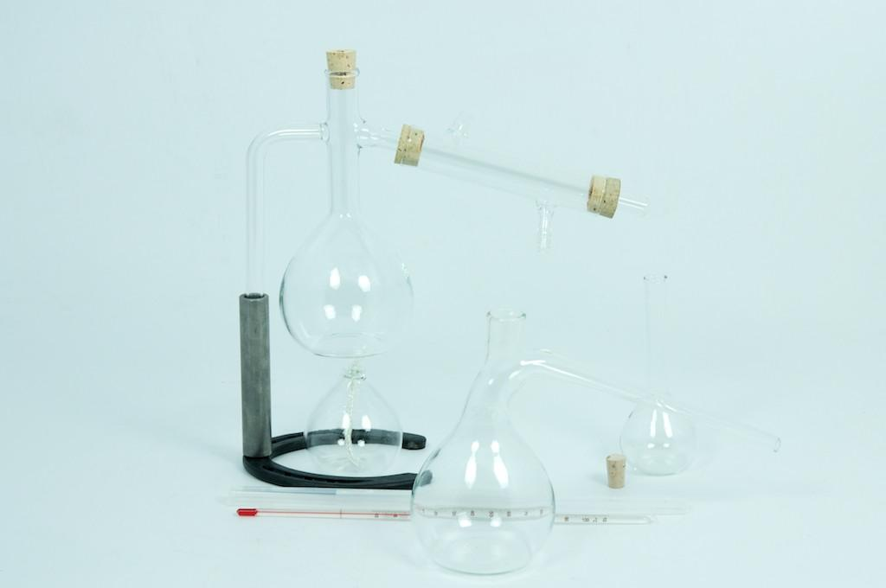

Wärmequelle

flüssiges homogenes Gemisch

Kühler

Destillat

1. Filtration:

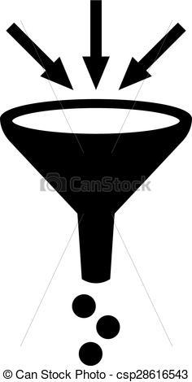

Suspension

Trichter mit Filter (Papier, Gewebe, …)

Rückstand

Filtrat

1. Adsorbieren:

E: Adsorbieren eines Farbstoffes aus einer wässrigen Lösung an Aktivkohle.

Def: Beim Adsorbieren haften gelöste oder gasförmige Bestandteile eines Gemisches an einem Feststoff mit sehr großer Oberfläche (z.B. Aktivkohle). Es wird zum Beispiel zur Reinigung von Trinkwasser oder in den Gasmaske angewendet.

1. Extraktion:

E: Extrahieren von Jod aus einer wässrigen Lösung mit Benzin.

Def: Beim Extrahieren werden bestimmte Bestandteile eines Gemisches mit einem Lösemittel herausgelöst. Es wird zum Beispiel beim Kaffee kochen oder Tee kochen oder zur Gewinnung von Arzneistoffen aus Pflanzen angewandt.

1. Chromatographie: (Ende 19.Jh)

ist ein Verfahren zur Auftrennung sehr kleiner Mengen, das Gemisch wird zwischen einer stationären (unbeweglich) Phase und einer mobilen (beweglichen) Phase verteilt.

E: Papier Chromatogramm von Filzstift Farbstoff

Die mobile Phase ist flüssig oder gasförmig und transportiert die Stoffe.

Die stationäre Phase ist fest oder flüssig und absorbiert oder löst die Stoffe. Da die Eigenschaften (z.B. Löslichkeit) der Reinstoffe unterschiedlich sind, werden sie unterschiedlich schnell transportiert, siehe S.22, S.294

Die Chromatographie ermöglichte revolutionäre Analysemethoden die nur mehr kleine Stoffmengen benötigen den die Analyse eines Gemisches erfordert häufig eine Auftrennung in die Bestandteile. Unter Analyse versteht man die Untersuchung eines Stoffes die der die Art oder die Menge (oder Art und Menge) der Bestandteile festgestellt wird (werden).

Mol

Die Größe der Portion eines Stoffes misst man meist über die Masse oder das Volumen. Chemiker kennen außerdem die Stoffmenge, sie umfasst eine bestimmte Anzahl von Teilchen.

Masse m:

Einheiten: Kilogramm kg

Gramm g

…

Volumen V:

Einheiten: Kubikmeter m3

Liter L (früher l)

…

Stoffmenge n:

Einheiten: Mol mol

Kilomol kmol

…

1 mol = 6,022*1023 Teilchen

z.B.:

1 Mol Eisen enthält 6,022*1023 Fe-Atome

1 Mol Wasser enthält 6,022*1023 H2O-Moleküle

Das Mol stellt den Zusammenhang zwischen Masse und Teilchenanzahl. Ursprünglich war 1 Mol die Anzahl der H-Atome die in ein Gramm Wasserstoff enthalten sind.

Chemische Gleichungen

Man beschreibt eine chemische Reaktion durch eine Reaktionsgleichung:

Ausgangsstoff(e) -------------------> Endstoff(e)

reagiert(en) zu

→ Reaktionspfeil

⇌ Reaktionspfeil wenn betont werden soll dass die Ausgangsstoffe nicht vollständig umgesetzt werden

Beispiel:

CH4 + 2O2 → CO2 + 2H2O

In einer Reaktionsgleichung müssen Art und Anzahl der beteiligten Atome rechts und links gleich sein. Ein Koeffizient (=Zahl vor Elementsymbolen, Formeln oder Formeleinheiten) gibt an wieviele Atome, Moleküle oder Formeleinheiten an der Reaktion beteiligt sind.

Arbeitsblatt

1. 2H2 + O2 → 2H2O
2. 2C + O2 → 2CO
3. 3H2 + N2 → 2NH3
4. C5H12 + 8O2 → 5 CO2 + 6 H2O
5. 2Na + Cl2 → 2NaCl
6. Zn + 2HCl → ZnCl2 + H2
7. FeS + 2HCl → FeCl2 + H2S
8. 2Al + 3O2 → 2Al2O3

Eine vollständige Reaktionsgleichung berücksichtigt auch den Energieumsatz. Die Reaktionsenthalpie **ΔH** ist die Wärme die bei einer Reaktion umgesetzt wird wenn die Reaktion bei konstantem Druck abläuft.

Für eine exotherme Reaktion schreibt man ΔH<0.

z.B. CH4 + 2O2 → CO2 + 2H2O **ΔH-805 kJ** **/ mol**

Dies Schreibweise bedeutet dass bei der Reaktion von 1 mol Methan mit 2 mol Sauerstoff zu 1 mol Kohlenstoffdioxid und 2 mol Wasser die Wärme von 805 kJ frei wird.

E:

Schwarzes Silberoxid zerfällt beim erhitzen in Silber und Sauerstoff (Nachweis für Sauerstoff: ein glimmender Span flammt auf).

Für eine endotherme Reaktion schreibt man ΔH>0

z.B. 2Ag2O → 4Ag + O2 **ΔH=61 kJ / mol**

Dies Schreibweise bedeutet dass bei der Reaktion von 2 mol Silber und 1 mol Sauerstoff zu 4 mol Silber und 2 mol Sauerstoff 61 kJ Wärme verbraucht werden.

Wiederholung 8.10.:

N2 + O2 → 2NO ΔH>0

4Fe + 3O2 → 2Fe2O3 ΔH<0

C3H8 + 5O2 → 3CO2 + 4H2O ΔH=-2043 kJ / mol

Unter Synthese versteht man die Herstellung einer chemischen Verbindung (meist) aus einfacheren Verbindungen bzw. Elementen.

E:

aus zwei Farblosen Feststoffen (Resorcin und Phthalsäure) entsteht in gegenwart von Schwefelsäure (H2SO4) ein Farbstoff (Fluorescein).

Resorcin + Phthalsäure --------> Fluorescein + Wasser

H2SO4

Ein Katalysator (in unserem Beispiel H2SO4) ist ein Stoff der eine chemische Reaktion beschleunigt aber selbst nicht verbraucht wird.

2CO + 2NO → 2CO2 + N2

**Von den Atomen zu den Stoffen**

Atommodelle

**1808** Dalton: Atome sind kleine Kugeln

**1913** Bohr: Elektronen kreisen um den Atomkern

**1932**: Das Atom besteht aus drei Elementarteilchen.

A) Elementarteilchen:

Atom

Kern

Hülle

Nukleonen

Elektronen

e-

Protonen

p+

Neutronen

n (0)

Elementen-

teilchen

Die Masse von Protonen und Neutronen sind ungefähr gleich groß. Die Masse eines Elektrons ist circa ein Zweitausendstel der Masse eines Nukleons.

Atom sind elektrisch neutral sie enthalten gleichviele Protonen wie Elektronen. Jedes Atom hat eine bestimmte Kernladungszahl. Kernladungszahl = Protonenzahl = Ordnungszahl. Alle Atome eines Elementes haben dieselbe Kernladungszahl. Sie ist in unserem Periodensystem unter dem Elementsymbol zu finden.

Massenzahl = Protonenzahl + Neutronenzahl.

Ein Nuklid ist eine Atomart mit bestimmter Protonenzahl und bestimmter Neutronenzahl. Man beschreibt ein Nuklid durch:

* das Elementsymbol
* die Massenzahl z.B. 612C oder 1939K
* die Protonenzahl (Kernladungszahl o. Ordnungszahl)

Isotope sind Nuklide mit derselben Protonenzahl aber unterschiedlichen Massenzahlen.

z.B. 612C und 614C sind Isotope von Kohlenstoff.

Die meisten Elemente, die in der Natur vorkommen sind Isotopengemische.

Arbeitsblatt – Bausteine der Materie:

1. Ein Uran-Nuklid enthält 143 Neutronen. Beschreiben Sie dieses Nuklid in der üblichen Schreibweise!

92235U

1. Die Massenzahl eines Iod-Nuklids ist 131.
   1. Beschreiben Sie dieses Nuklid in der üblichen Schreibweise!

53131I

* 1. Wie groß ist die Anzahl der Neutronen?

78 Neutronen

1. Schreiben Sie die drei Isotope von Sauerstoff an, die 8 bzw. 9 bzw. 10 Neutronen im Kern enthalten!

816O 817O 818O

1. Ein Strontium-Nuklid enthält 52 Neutronen. Beschreiben Sie dieses Nuklid in der üblichen Schreibweise!

9038Sr

1. Die Massenzahl eines Kalium-Nuklids ist 40.
   1. Beschreiben Sie dieses Nuklid in der Üblichen Schreibweise!

1940K

* 1. Wie groß ist die Anzahl Neutronen?

21 Neutronen

1. Schreiben Sie die drei Isotope von Wasserstoff an, die 0 bzw.1 bzw. 2 Neutronen im Kern enthalten!

11H 12H 13H

Wiederholung 15.10.2019:

I Iod Massenzahl: 131

53131I

131-58=68

U Uran Neutronen: 142, 143, 146

142+92=234 92234U

143+92=235 92235U

146+92=238 92238U

Radioaktivität:

Als Radioaktivität bezeichnet man die Umwandlung instabiler Atomkerne unter Aussendung charakteristischer Strahlen

* α-Strahlen tragen eine positive Ladung und bestehen aus 42He-Kerne.
* β-Stahlen tragen negative Ladung und bestehen aus Elektronen (e-), die aus Atomkernen ausgesandt werden (nachdem ein Neutron in ein Proton und ein Elektron zerfallen ist).
* γ-Strahlen sind energiereiche (kurzwellige) elektromagnetische Strahlen.

Beispiele:

α-Zerfall: 88226Ra → 86222Rn + 24He

β-Zerfall: 91234Pa → 92234U + -10e-

γ-Zerfall: Der Kern erreicht unter Aussendung von Strahlung einen niedrigeren (stabileren) Energiezustand.

Wiederholung 16.10.2019:

α-Zerfall: 84218Po → 82214Pb + 24He

β-Zerfall: 82214Pb → 83214Bi + -10e-

Molare Masse:

Die molare Masse **M** ist die Masse von einem Mol eines Stoffes.

n = $\frac{m}{M}$

Mithilfe der molaren Masse kann man die Anzahl der Atome berechnen, die in einer bestimmten Masse eines Elementes enthalten sind. Umgekehrt kann man auch die Masse berechnen, die man einwiegen muss, wenn darin eine bestimmte Anzahl von Atomen enthalten sein soll.

Die Masse eines Atoms ist umso größer je größer die Anzahl seiner Nukleonen im Kern ist. Die Zahl oberhalb des Elementsymbols in unserem Periodensystem ist die relative Atommasse, sie gibt an wievielmal schwerer ein Atom als die Masseneinheit u ist.

Ursprünglich war ein 1u (Unit) definiert als die Masse eines H-Atoms.

Heute ist 1u definiert als ein $\frac{1}{12}$ der Masse des Kohlenstoffnuklids mit der Massenzahl 12.

Die relative Masse im Periodensystem ist meist keine ganze Zahl weil die Nukleonen in verschiedenen Atomarten unterschiedliche Massen haben und weil die Zahl ein Durchschnittswert ist und zwar aus dem Isotopengemisch das in der Natur vorkommt.

Beispiel: Chlor

Nuklide relative Atommasse Vorkommen in der Natur Berechnung

35Cl 35,97 75,5% 35,97*0,755=26,40

37Cl 36,95 24,5% 36,95*0,245= 9,05

M (Cl) gemäß der Isotopenverteilung in der Natur: =35,45 g/mol

Die molare Masse einer Atomart hat den Zahlenwert der relativen Atommasse und die Einheit: g/mol

M (C) = 12,0 g/mol Die Zahlenwert aus dem Periodensystem der Elemente

M (O) = 16,0 g/mol Runden wir auf Zentel:

M (H) = 1,0 g/mol

M (S) = 32,1 g/mol

Wiederholung 22.10.2019:

M (N) = 14,0 g/mol

Die molare Masse einer chemischen Verbindung errechnet sich aus der Summe der molaren Massen der in der Formel enthaltenen Atome.

Beispiel:

M (NaCl) = M(Na) + M(Cl) = (23,0 + 35,5) g/mol = 58,5 g/mol

M (CO2) = M(C) + 2M(O) = (12,0 + 2*16,0) g/mol = 44,0 g/mol

Die Stoffmenge n errechnet sich aus der Masse eines Stoffes indem man die Masse durch die molare Masse dividiert.

Stoffmenge = $\frac{m}{M}$

Übungsbeispiele:

Wieviel Mol Fe-Atome sind in 7 Gram Eisen enthalten?

n(Fe) = $\frac{m\left(Fe\right)}{M\left(Fe\right)}$ = $\frac{7 g}{55,9 g/mol}$ = $\frac{7}{55,9}mol$

Arbeitsblatt-Molare Masse:

1. a) Berechnen Sie die molare Masse von Wasser (H2O)!

M (H2O) = 2M(H) + M(O) = (2,0 + 16,0) g/mol = 18,0 g/mol

b) Wieviel Mol Wasser-Moleküle sind in 1 Kilogramm Wasser enthalten? n(H2O)= = =

1. a) Berechnen Sie die molare Masse von Butan (C4H10)!

M (C4H10) = 4M(C) + 10M(H) = (48,0 + 10,0) g/mol = 58,0 g/mol

b) Welche Masse haben 0,2 Mol Butan?

n (C4H10) = = = 11,6 g

1. a) Berechnen Sie die molare Masse von Schwefelsäure (H2SO4)!

M (H2SO4) = 2M(H) + M(S) + 4M(O) = (2,0 + 32,1 + 48,0) = 98,1 g/mol

b) Wieviel Mol Schwefelsäure-Moleküle sind in 4 Gramm Schwefelsäure enthalten?

n(H2SO4) = = =

Wiederholung 23.10.2019:

M (NH3) = M(N) + 3(H) = (14,0 + 3,0) g/mol = 17,0 g/mol

Wieviel Mol NH3-Moleküle sind in 50 Gramm Ammoniak enthalten?

n = $\frac{50 g}{17,0\frac{g}{mol}}$ = $\frac{50}{17,0} mol$

Atommodell von Bohr:

E: Li färbt die Flamme rot.

Na färbt die Flamme gelb.

Cu färbt die Flamme grün.

Ein Bild, das Objekt, Antenne enthält.

Ein Gas, dass zum Leuchten angeregt wird, liefert bestimmte Farblinien (Linienspektrum).

Der Wissenschaftler Niels Bohr konnte die Entstehung von Linienspektren mit seinem Atommodell und mithilfe der Quantentheorie erklären.

Quantentheorie: Licht wird in kleinsten Portionen (Quanten) übertragen. Jeder Farbe des Lichtes entspricht ein bestimmter Energiebetrag seiner Quanten.

Atommodell von Bohr: Die Elektronen bewegen sich auf kugelschalenförmigen Flächen mit verschiedenen Abständen zum Kern. Diese Flächen werden als Schalen (K-Q) oder als hhH Hauptenergieniveaus (1-7) bezeichnet.

Erklärung von Bohr: Die Elektronen eines Atoms befinden sich in den kernnächsten Schalen im Grundzustand. Wird dem Atom Energie (z.B. Wärme, elektrische Energie) zugeführt so kann ein Elektron auf eine kernfernere Schale „angehoben“ werden, es entsteht ein angeregter Zustand, dieser ist nicht stabil das Elektron kehrt in den Grundzustand zurück und gibt dabei ein Lichtquant ab dessen Energiebetrag der Differenz der beiden Zustände entspricht.

Emissionsspektren (=farbige Linien auf schwarzem Hintergrund) entstehen, wenn Atome vom angeregten Zustand in den Grundzustand zurückkehren und dabei Lichtquanten abgeben.

Absorptionsspektren (=schwarze Linien im Spektrum des eingestrahlten Lichtes) entstehen, wenn Atome aus dem eingestallten Licht Quanten aufnehmen, um in den angeregten Zustand überzugehen.

Emissions -und Absorptionslinien eines Elementes haben dieselben Wellenlängen (eine bestimmte Wellenlänge entspricht einer bestimmten Farbe). Spektren sind heute wichtig für Analysen vor allem von Metallen. Durch sehr genau Untersuchungen von Spektren stellte sich heraus das die Hauptenergieniveaus noch weiter aufgespalten sind, in Unterenergieniveaus. Unterenergieniveaus (s, p, d, f)

0Ein Bild, das Text enthält.

Die Elektronenkofiguration im Grundzustand beschreibt die Verteilung der Elektronen auf die Energieniveaus. Die Elektronen werden mit den Ziffern des Haupt -und den Buchstaben des Unterenergieniveaus beschrieben. Die Anzahl (Anzahl der Elektronen) schreibt man als hochgestellte Zahl.

z.B.:

C 1s2 2s2 2p2

O 1s2 2s2 2p4

Al 1s2 2s2 2p6 3s2 3p1

Cr 1s2 2s2 2p6 3s2 3p6 4s2 3d4

Ag 1s2 2s2 2p6 3s2 3p6 4s2 3d10 4p6 5s2 4d9

Pb 1s2 2s2 2p6 3s2 3p6 4s2 3d10 4p6 5s2 4d10 5p6 6s2 5d10 6p2

Blöcke im Periodensystem siehe Buch Seite 49 → d-Niveaus verspätet sich um eine Schale; f-Niveaus verspätet sich um zwei Schalen

Valenzelektronen sind die Elektronen der äußersten Schale eines Atoms. Sie sind für das chemische Verhalten wichtig. Ein Atom hat maximal acht Valenzelektronen.

**Wiederholung 5.11.2019:**

S = 1s2 2s2 2p2 3s2 3p4

Ca = 1s2 2s2 2p6 3s2 3p6 4s2

Fe = 1s2 2s2 2p6 3s2 3p6 4s2 3d6

Periodensystem der Elemente (kurz: PSE):

Die Atomarten (Elemente) sind im PSE nach steigender Kernladungszahl geordnet. Die waagrechten Zeilen heißen Perioden. Es gibt 7 entsprechend den Hauptenergieniveaus für die Elektronen. Innerhalb einer Periode ändert sich die Reaktivität der Elemente stark. In den folgenden Experimenten färbt sich der in die Indikator Phenolphthalein Purpur, wenn eine chemische Reaktion abläuft.

Ein Indikator ist einen Stoff, der einen bestimmten Zustand anzeigt.

E: Na regiert bei Raumtemperatur sehr heftig mit Wasser.

Mg reagiert bei Raumtemperatur nur sehr langsam mit Wasser.

Al reagiert bei Raumtemperatur nicht mit Wasser.

Die senkrechten Spalten heißen Gruppen. s -und p-Block (siehe S.49) bilden die Hauptgruppen bei den Hauptgruppenelementen entspricht die Anzahl der Valenzelektronen der Gruppennummer (I-VIII).

I-Hauptgruppe: Wasserstoff + Alkalimetallen

II-Hauptgruppe: Erdalkalimetalle

:

VII-Hauptgruppe: Halogene

VIII-Hauptgruppe: Edelgase

Der d-Block bildet die Nebengruppen (Übergangselemente – Übergangsmetalle).

Der f-Block bildet die Lanthanoide (4f + Lu) und die Actinoide(5f + Lr).

Innerhalb einer Gruppe ist die Reaktivität der Elemente ähnlich.

Die Edelgase sind alle Reaktionsträge, weil sie eine besonders stabile Elektronenkonfiguration besitzen. (8 Valenzelektronen Ausnahme Helium: 2 Valenzelektronen)

Sie werden als Inertgase in z.B. der Gaschromatographie verwendet.

Die Halogene sind sehr reaktionsfreudige Elemente, vor allem Chlor und Iod werden als Desinfektionsmittel verwendet.

Die Elektronegativität gibt die Fähigkeit eines Atoms an Elektronen anzuziehen. Sie nimmt im Periodensystem von rechts oben nach links unten ab. Am stärksten elektronegativ sind F, O, N, Cl.

**Chemische Bindungen – Strukturen (Aufbau) der Materie:**

Atome haben das Bestreben einen möglichst Energiearmen Zustand einzunehmen. Sie bilden Teilchenverbände, weil sie nach der stabilen Elektronenkonfiguration der Edelgase streben (zwei Valenzelektronen in der ersten Schale, acht Valenzelektronen in den Übrigen).

Ionenbindung – Salz:

* herrscht zwischen Metall und Nichtmetall
* Die Atome erreichen eine stabile Elektronenkonfiguration indem die Metallatome Elektronen abgeben, die die Nichtmetallatome aufnehmen.
* Die elektrostatische Anziehung hält die entgegengesetzt geladenen Teilchen zusammen

Ionen sind elektrisch geladenen Teilchen.

Kationen sind positiv geladen, sie werden meist von Metallatomen gebildet.

Anionen sind negativ geladen, sie werden meist von Nichtmetallatomen gebildet.

Bei den Hauptgruppenelementen kann man die Ladung der Ionen meist aus der Gruppennummer ermitteln. Nebengruppenelemente bilden meist zweifach positiv geladene Ionen.

Übungsbeispiel 22.11.2019:

|  |  |  |  |  |
| --- | --- | --- | --- | --- |
| Kation | Anion | Mengenverhältnis | Formel | Name |
| Na+ | F-­­ | 1:1 | NaF | Natriumflourid |
| Na+ | O2- | 2:1 | Na2O | Natriumoxid |
| Ca2+ | F-­ | 1:2 | CaF2 | Calciumflourid |
| Ca2+ | O2- | 1:1 | CaO | Calciumoxid |
| Al3+ | F- | 1:3 | AlF3 | Aluminiumflourid |
| Cu2+ | Cl­- | 1:2 | CuCl2 | Kupferchlorid |
| Zn2+ | S2- | 1:1 | ZnS | Zinksulfid |
| Mg2+ | Cl- | 1:2 | MgCl2 | Magnesiumchlorid |
| Zn2+ | O2- | 1:1 | ZnO | Zinkoxid |
| Na+ | S2- | 2:1 | Na2S | Natriumsulfid |

Das Mengenverhältnis ist stehts so zu wählen das die Anzahl der positiven Ladungen gleich der Anzahl der negativen Ladungen ist.

E: Widerstandsmessung:

Kupfer oder Metall leitet sehr gut.

Fester Zucker (Sacharose) leitet sehr schlecht.

Festes Kochsalz leitet sehr schlecht.

Destilliertes Wasser leitet schlecht.

Destilliertes Wasser + Zucker leitet schlecht.

Destilliertes Wasser + Zucker + Kochsalz leitet gut.

Eigenschaften von Salzen:

1. Salze haben hohe Schmelzpunkte
2. Feste Salze sind schlechte elektrische Leiter, weil die Ionen nicht beweglich sind, Salzschmelzen und Salzlösungen sind elektrische Leiter, weil sie bewegliche Ionen enthalten.
3. 1. 2. 3.   
   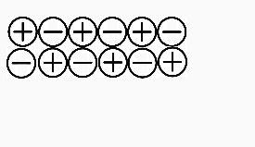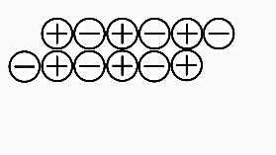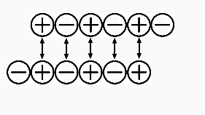

Abstoßende Kraft

Ionenkristall

Salze sind spröde, weil bei Verformung gleichnamig geladene Ionen nebeneinander zu liegen kommen und dadurch abstoßende Kräfte wirksam werden.

Metallbindung – elektrische Leiter 1.Klasse:

1. Metallbindung herrscht zwischen Metallen
2. Metallbindungen erreichen eine stabile Elektronenkonfiguration indem sie ihre Valenzelektronen abgeben und positive Metallionen bilden. Diese Kationen ordnen sich regelmäßig an – sie bilden ein Gitter. Die abgegebenen Elektronen sind innerhalb des Gitters beweglich und werden als „Elektronengas“ bezeichnet.
3. Das Elektronengas hält die Kationen zusammen.

Eigenschaften von Metallen:

1. Metalle haben relativ hohe Schmelzpunkte.
2. Metalle sind gute elektrische Leiter, weil sie bewegliche Elektronen enthalten.
3. 1. 2.

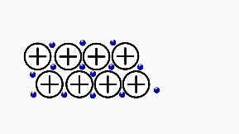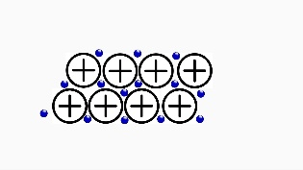

Metallkristall

Metalle sind duktil (mechanisch Verformbar), weil die Gitterebenen übereinander

Gleiten können, ohne dass sich die Anziehungskräfte zwischen ihnen ändern.

1. Metalle zeigen typischen Metallglanz, alle Metalle sind undurchsichtig

Atombindung – Moleküle – Atomgitter:

1. Die Atombindung herrscht zwischen Nichtmetallatomen.
2. Die Atome erreichen eine stabile Elektronenkonfiguration indem sie eine bestimmte Anzahl von Elektronenpaaren mit anderen Atomen gemeinsam benützen.
3. Bindende Elektronenpaare halten positive „Atomrümpfe“ zusammen.

Die Elektronenschreibweise: Jeweils zwei Elektronen

Beschreibt ein Atom durch bilden ein Eletronenpaar (Strich).

das Elementsymbol und die bindendes Elektronenpaar

Valenzelektronen (Punkte).

.. .. .. .. _ _

:F. + .F: → :F..F: |F – F|  
 .. .. .. .. - -

Freie Elektronenpaare

An einer Strukturformel kann man erkennen wie die einzelnen Atome durch bindende Elektronenpaare miteinander verknüpft sind. Die freien Elektronenpaare werden oft weggelassen.

Übungsbeispiele:

|  |  |  |  |
| --- | --- | --- | --- |
| **Summenformel** | **Elektronenschreib-**  **Weise** | **Strukturformel** | **Name** |
| H2 | H . . H | H – H | Wasserstoff |
| O2 | :.O.: :.O.: | ´´O = O`´ | Sauerstoff |
| N2 | :.N: :.N: | ´´N --- N`´ | Stickstoff |
| CH4 | H  :  4..  C ..H  :  H | H  |  H - C -H  |  H | Methan |

Eigenschaften von Stoffen, die Moleküle bilden:

1. Die Schmelz -und Siedepunkte sind umso niedriger je kleiner die Moleküle sind und je geringer die Anziehungskräfte zwischen den Molekülen sind. Viele Stoffe, die aus sehr großen Molekülen bestehen zersetzen sich beim Erhitzen, statt zu schmelzen.
2. Sie sind schlechte elektrische Leiter, weil keine beweglichen Ladungsträger vorhanden sind.
3. Als Feststoffe sind sie weich, wenn die Anziehungskräfte zwischen den Molekülen gering sind.

Eigenschaften von Stoffen mit Atomgitter:

1. Hohe Schmelzpunkte
2. Schlechte elektrische Leiter
3. Sehr hart

Übersicht Bindungszustände:

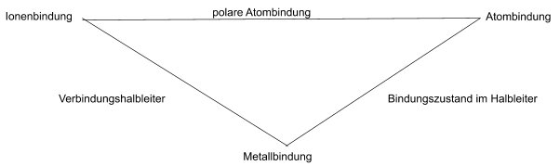

Polare Atombindung ist ein Zwischenzustand zwischen Atombindung und Ionenbindung.

Reine Atombindung herrscht nur zwischen Atomen, die gleichstark elektronegativ sind. Verbinden sich Nichtmetallatome die unterschiedlich stark elektronegativ sind so wird das bindende Elektronenpaar vom elektronegativeren Partner stärker angezogen und es entstehen Teilladungen.

δ + δ - symbolische Darstellung der Teilladung

_

z.B. H – Cl |

--

´ `

´ O `

| δ + | δ+

H H

. .

N

| δ +| δ + | δ +

H H H

Wasser -und Amoniakmoleküle haben eine gewinkelte Struktur, weil alle Elektronenpaare einander abstoßen und sich maximal voneinander entfernen. Moleküle mit getrennten Ladungsschwerpunkten nennt man Dipolmoleküle (kurz: Dipole, z.B. HCl, H2O, NH3).

Übungsbeispiel:

δ- δ+ δ-

1. Überlegen Sie die Strukturformel von CO2. → ´´O = C = O´´
2. Ist CO2 gestreckt oder gewickelt. gestreckt
3. Zeichnen sie die Teilladungen ein.
4. Ist CO2 ein Dipolmolkül. Nein

E:

1. Verfärbt sich braun → zersetzt sich, → danach schmilzt diese auch → Sacharose
2. Verändert sich beim erhitzten nicht → Kochsalz
3. Verfärbt sich schwarz → zersetzt sich → Stärke
4. Schmilzt, → Stoff verdampft → resublimiert am Glasrand → Kampfer

Wechselwirkungskräfte (Zwischenmolekulare Kräfte):

Die starken Kräfte, die zur Bildung von Ionengittern, Metallgittern, Molekülen und Atomgitter führen werden Hauptvalenzbindungen (kurz: Hauptvalenzen) genannt die wesentlich schwächeren Kräfte, die zum Zusammenhalt zwischen den Molekülen führen werden, Nebenvalenzbindungen (kurz; Nebenvalenzen, oder: zwischenmolekulare Kräfte) genannt. Zwischenmolekulare Kräfte sind elektrostatische Anziehungskräfte, die zwischen dem positiven Pol und dem negativen Pol von benachbarten Teilchen wirksam sind.

α) Wasserstoffbrückenbindung ist eine starke zwischenmolekulare Kraft sie tritt auf, wenn

H-Atome an stark elektronegative Atome (F, O, N) gebunden sind z.B. im Wasser.

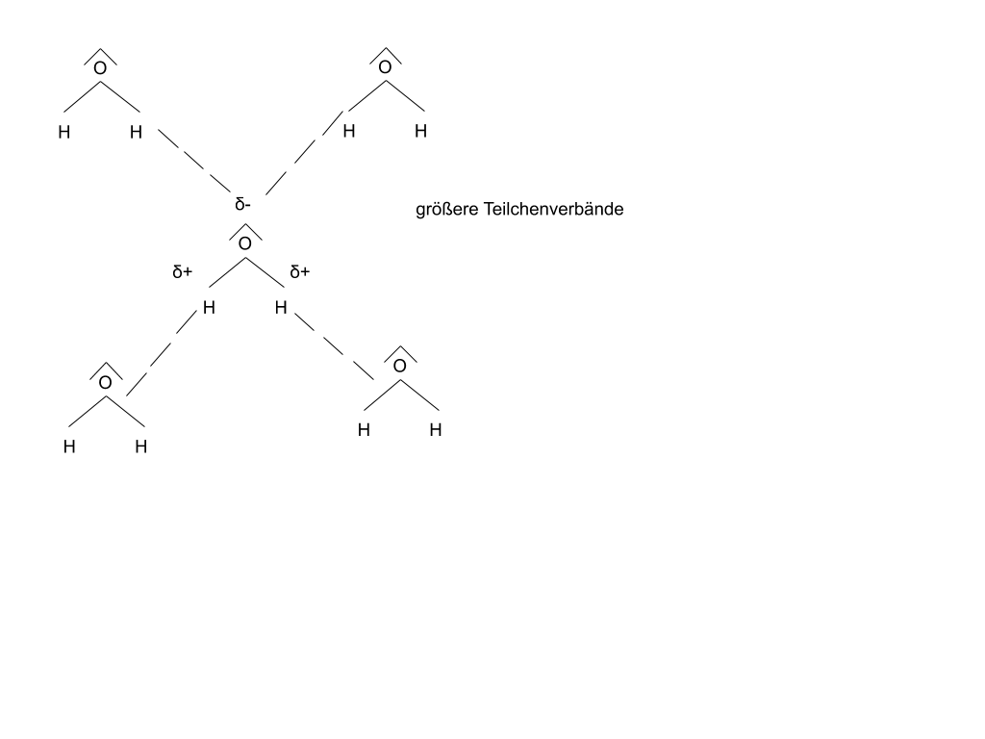

Als ffffffnbindung bezeichnet man die Anziehungskraft zwischen einem H-Atom, das an ein stark elektronegatives Atom gebunden ist und dem freien Elektronenpaar eines anderen stark elektronegativen Atoms. Sie wird durch eine punktierte Linie dargestellt. Die Wasserstoffbrückenbindung bewirkt den Zusammenschluss von Molekülen zu größeren Teilchenverbänden (Aggregate, Assoziate).

Man kann damit erklären:

* Dass die Siedepunkte des Wassers hoch sind, obwohl die Moleküle klein sind  
  Kp = Siedepunkt

Kp(H2O) = 100°C  
Kp(O2) = -182,97°C

* Oberflächenspannung ist sehr groß

Wasser ist ein gutes Lösemittel für

* Stark polare Stoffe z.B. HCl, NH3, Zucker
* Salze

z.B.

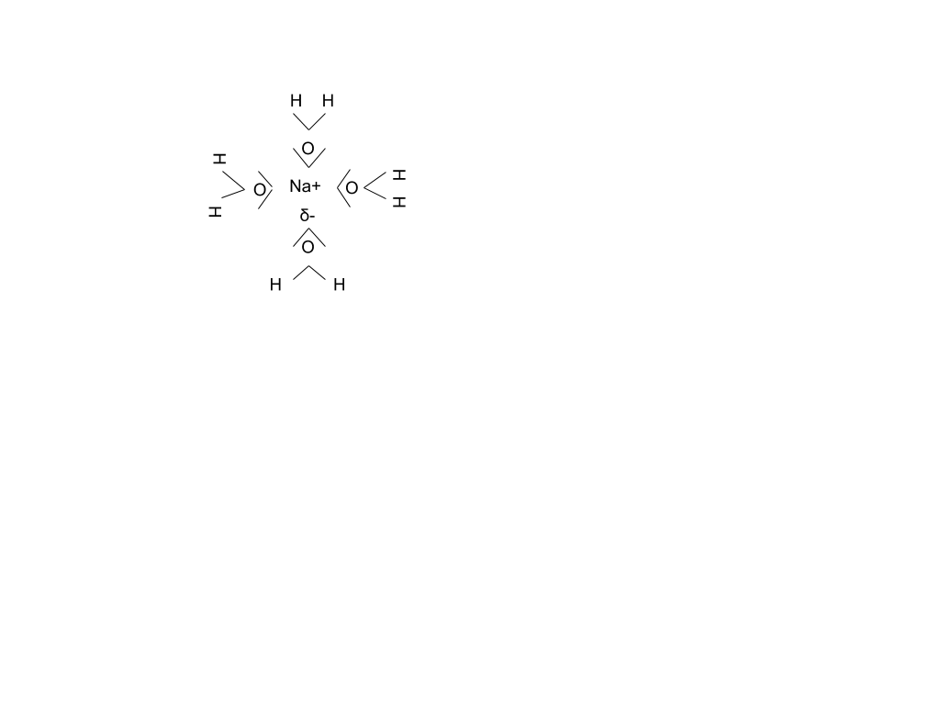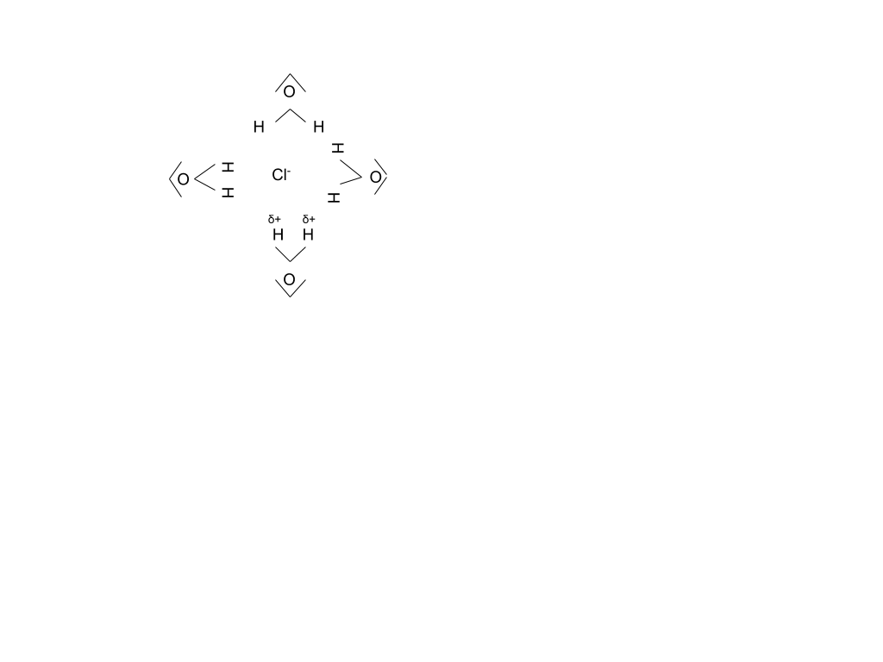

* Die Anlagerung von Lösemittelmolekülen (Wassermolekülen) an gelöste Teilchen bezeichnet man als Solvatation (Hydratation), sie wird verursacht durch elektrostatische Anziehungskräfte (z.B. zwischen Ionen und Dipolen).

β) Van-der-Waals-Kräfte sind schwache Kräfte, sie wirken zwischen unpolaren Molekülen und zwischen Edelgasatomen. Man erklärt diese Kräfte durch die Wirkung von zeitweiligen (vorübergehende) Dipolen:

Durch die Bewegung der Elektronen kann die negative Ladung für kurze Zeit ungleich verteilt sein.

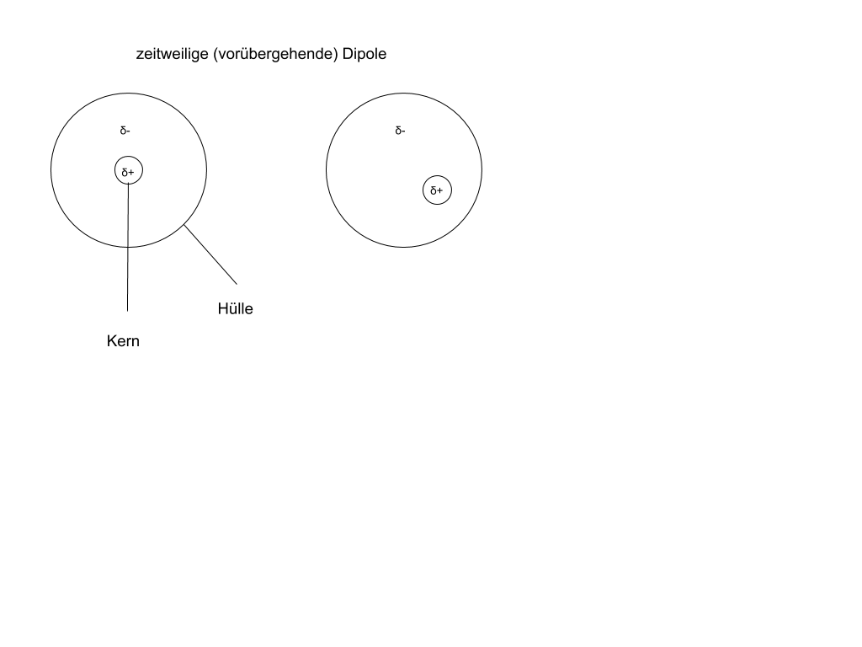

Wasser ist ein schlechtes Lösemittel für

* Unpolare Stoffe z.B. CH4, Edelgase

Kinetik und Katalyse:

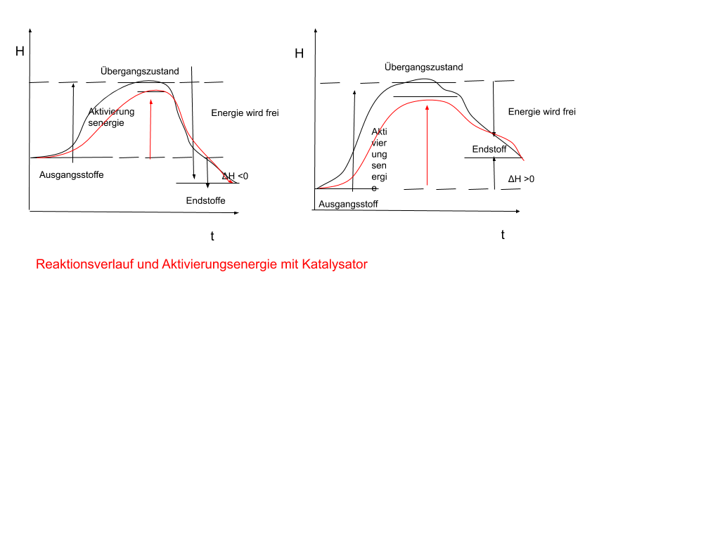

Als Enthalpie H bezeichnet man den Energieinhalt von Stoffen. Die Reaktionsenthalpie ΔH ist gleich der Differenz zwischen Energieinhalt der Endstoffe und Energieinhalt der Ausgangstoffe.

Bei einer chemischen Reaktion werden Bindungen getrennt – dazu ist Energie (Antivierungsenergie) nötig – und es entstehen neu Bindungen – dabei wird Energie frei.

Als Aktivierungsenergie bezeichnet man jene Energie, die den Ausgangsstoffen zur Bildung eines Übergangszustandes zugeführt werden muss.

Der Übergangszustand ist nicht stabil, aus ihm endstehen die Endstoffe, dabei wird Energie frei.

Katalysatoren bilden mit einem Ausgangsstoff eine reaktionsfreudige Zwischenverbindung die so weiter reagiert das der Katalysator wieder frei wird. Katalysatoren beschleunigen chemische Reaktionen indem sie die Aktivierungsenergie herabsetzen.

E:

Ein Stück Würfelzucker lässt sich in Gegenwart eines Katalysators (Asche) entzünden.

Gehaltsgrößen

Unter Gehalt versteht man den Anteil eines Stoffes (einer Komponente, kurz: Ko) an der Gesamtmenge des Gemisches.

In Feststoffen oder Flüssigkeiten

* Massenanteil w(Ko) = $\frac{m\left(Ko\right)}{m\left(Gemisch\right)}$

z.B. w(Fett) = $\frac{45g(Fett)}{100\left(Käse\right)}$ = 0,45 → 45% Fett

w(Alkohol) = $\frac{0,5g\left(Alkohol\right)}{1000g\left(Blut\right)}$ = 0,0005 → 0,5%0 Alkohol

In Gasen

* Volumenanteil Φ(Ko) =

z.B. Φ(O2) = = 0,21 → 21% O2

Φ(CO2) = = 0,0004 → 0,04% CO2 bzw. 400 ppm CO2

In Lösungen

* Massenkonzentration β(Ko) = $\frac{m\left(Ko\right)}{V\left(Lösung\right)}$

z.B. β(NaCl) = $\frac{15g\left(NaCl\right)}{1L}$ = 15 g/L

* Volumenkonzentration σ(Ko) = $\frac{V\left(Ko\right)}{V\left(Lösung\right)}$

z.B. σ(Alkohol) = $\frac{110ml\left(Alkohol\right)}{1000ml\left(Wein\right)}$ = 0,11 → 11% VOL Alkohol

Die wichtigste Gehaltgröße in der Chemie ist die Stoffmengenkonzentration c(Ko) = $\frac{n\left(Ko\right)}{V\left(Lösung\right)}$

Beispiel: Eine Kochsalzlösung hat eine Stoffmengenkonzentration von $\frac{1mol}{L}$ (auch 1mol/L) wenn ein Mol NaCl in H2O aufgelöst wird und die Lösung bis zu einem Volumen von 1L verdünnt wird.

c(NaCl) = $\frac{n\left(NaCl\right)}{V\left(Lösung\right)}$

c(NaCl) = $\frac{1mol}{L}$

z.B.

c(NaCl) = $\frac{1mol}{L}$

n(NaCl) = 58,5 g/mol

β(NaCl) = 58,5 g/L

β(NaCl) = 15g/mol

c(NaCl) = 15g/(58,5g/mol)*L

Reaktionsgeschwindigkeit

E: Landolt’sche Zeitreaktion

A +B ⇌ C + D

1. 30ml A + 30ml B → Blaufärbung nach 14 s
2. 30ml A + 25ml B + ca. 5ml H2O → Blaufärbung nach 17 s
3. 30ml A + 20ml B + ca. 10ml H2O → Blaufärbung nach 22 s

Die Reaktionsgeschwindigkeit hängt ab:

* 1. Von der Stoffmengenkonzentration (wird in Lösungen bevorzugt) bzw. vom Druck (wird in Gasen bevorzugt). Je mehr Teilchen vorhanden sind desto größer ist die Wahrscheinlichkeit das ein Teilchen mit einem Reaktionspartner zusammenstößt.
  2. In heterogenen Reaktionsgemischen auch vom Verteilungszustand. Ein Feststoff verbrennt indem er an der Oberfläche mit dem Sauerstoff der Luft reagiert. Ein Holzscheit verbrennt langsam – Holzstaub kann explodieren, weil der Sauerstoff auf einer größeren Fläche angreifen kann. (jeder brennbare Staub kann explodieren)

E: ein kompaktes Aluminiumstück lässt sich in der Brennerflamme nicht entzünden, Aluminiumstaub verbrennt mit intensiver Leuchterscheinung

* 1. Von der Temperatur. Je höher die Temperatur desto schneller bewegen sich die Teilchen und desto größer ist die Zahl der Zusammenstöße.
  2. Von der Art der Stoffe. Stoffe mit Atombindungen reagieren oft langsam, weil zur Trennung von Atombindungen meist relativ große Aktivierungsenergien nötig sind. Stoffe die bewegliche Ionen enthalten, reagieren spontan.

E: KMnO4-Lösung wird von Eisen(II)sulfat (besteht aus Ionen) sehr rasch von Glucose (Traubenzucker) (besteht aus Molekülen) nur sehr langsam entfärbt.

Die Geschwindigkeitsgleichung ist die mathematische Formulierung der Reaktionsgeschwindigkeit.

Für eine Reaktion A +B ⇌ C + D

Gilt: $\overset{→}{V}$ = $\overset{→}{k}$* c(A) * c(B)

Die Geschwindigkeit $\overset{→}{v}$ mit der sich die Endstoffe bilden (=Geschwindigkeit der Hinreaktion) hängt ab von den Stoffemengenkonzentrationen c der Ausgangsstoffe A, B.

$\overset{→}{k}$ hängt ab von der Art der Stoffe und gilt nur für eine bestimmt Temperatur und einem homogene Verteilungszustand.

Chemisches Gleichgewicht und Massenwirkungsgesetz

Chemische Reaktionen sind umkehrbar. Es reagieren nicht nur die Ausgangsstoffe miteinander und bilden die Endstoffe, sondern aus den Endstoffen bilden sich auch wieder Ausgangsstoffe.

In jedem homogenen Reaktionsgemisch wird nach einiger Zeit ein Zustand erreicht, bei dem sich die Stoffmengenkonzentrationen nicht mehr verändern. Das ist der Fall, wenn die Geschwindigkeit der Hinreaktion gleichgroß ist wie die Geschwindigkeit der Rückreaktion.

Man sagt: Die Reaktion befindet sich im Gleichgewicht.

Für eine Reaktion A +B ⇌ C + D

Gilt: $\overset{→}{V}$ = $\overset{→}{k}$* c(A) * c(B) und $\overset{←}{v}$ = $\overset{←}{k}$* c(C) * c(D)

Im Gleichgewicht gilt: $\overset{→}{V}$ = $\overset{←}{v}$

$\overset{→}{k}$* c(A) * c(B) = $\overset{←}{k}$* c(C) * c(D)

Massenwirkungsgesetz: K = $\frac{\overset{→}{k}}{\overset{←}{k}}$ = $\frac{c\left(C\right)*c\left(D\right)}{c\left(A\right)*c\left(B\right)}$

Eine chemische Reaktion befindet sich im Gleichgewicht wenn der Quotient aus dem Produkt der Konzentrationen der Endstoffe und dem Produkt der Konzentrationen der Ausgangsstoffe einen konstanten Wert K erreicht hat.

K ist die Gleichgewichtskonstante der Reaktion. Ihr Zahlenwert ist charakteristisch für eine bestimmte Reaktion bei einer bestimmten Temperatur in einem homogenen Reaktionsgemisch.

Bei einer Endothermen Reaktion wird K mit steigender Temperatur größer. Bei einer exothermen wird K mit steigender Temperatur kleiner. (hohe Temperatur begünstigt die Reaktion bei der wärme verbraucht wird)

Beispiel:

* N2 + 3H2 → 2NH3  ΔH<0 K=

Eig. K= $\frac{p^{2}\left({NH}_{3}\right)}{p\left(N_{2}\right)*p^{3}\left(H_{2}\right)}$

* Bei hoher Temperatur → Reaktion findet endotherm statt
* Bei Änderung der Temperatur → Reaktion wird gezwungen bevorzugt in eine Richtung abzulaufen.
* Bei besonders niedrigen Temperaturen → am meisten Ammoniak
* Prinzip des kleinsten Zwang → wenn auf ein Gleichgewicht befindliches System ein äußerer Zwang einwirkt dann läuft die Reaktion bevorzugt in die Richtung ab wo der Zwang vermindert wird
* Wenn man den Druck erhöht (weniger Moleküle) zwingt man die Reaktion in Richtung der Endstoffe abzulaufen
* Wenn man Ausgangs -oder Endstoffe zugibt, zwingt man die Reaktion in ein Richtung abzulaufen

E:

FeCl3 + 3KSCN ⇌ Fe[SCN]3 + 3KCl ΔH<0

Hellgelb farblos rot farblos

Zugabe von FeCl3:

Wird dunkler

Zugabe von KSCN:

Wird dunkler

Zugabe von KCl:

Wird heller

Lösung wird erwärmt:

Wird heller

Stöchiometrie

Stöchiometrie ist die Lehre von den Mengenverhältnissen bei chemischen Reaktionen. Informationen zum Verhältnis der reagierenden Stoffmengen entnehmen wir der Reaktionsgleichung. Da Stoffmengen nicht direkt gemessen werden können berechnet man sie aus den entsprechenden Massen oder Volumina. $n=\frac{m}{M}$ (mithilfe der Molaren Massen bzw. mithilfe des Gesetztes von Avogadro)

Gesetz von Avogadro: Gleiche Volumina von (auch verschiedenen) Gasen enthalten bei gleicher Temperatur und gleichem Druck gleich viele Teilchen (Moleküle).

z.B. Volumen von 1 Mol Gas bei 0°C und Normaldruck: Vm = 22,4 L/mol

Volumen von 1 Mol Gas bei 100°C und Normaldruck: Vm = 30,62 L/mol

n = $\frac{V}{V_{m}}$ analog zu $n=\frac{m}{M}$

Übungsbeispiel: Berechnen Sie das Volumen von Sauerstoff (bei 0°C), das zur vollständigen Verbrennung von 100 Koks (C) nötig ist.

C + O2 → CO2

Stoffmengen: Für 1 Mol C braucht man 1 Mol O2.

Stoffmenge von Koks: n(C) = $\frac{m\left(C\right)}{M\left(C\right)}$

n(C) = $\frac{100g}{12,0 g/mol}$ = 8,333 mol

Stoffmenge von Sauerstoff: n(O2) = n(C)

n(O2) = 8,333 mol

Volumen von Sauerstoff: n =

V(O2) = n(O2) * Vm

V(O2) = 8,333 mol * 22,4 L/mol

V(O2) ≈ 187 L

Zur Verbrennung von 100 Gramm Koks sind circa 187 Liter Sauerstoff (bei 0°C) nötig.

Berechnen Sie die Masse an **Eisen** die man aus einer Tonne **Eisenerz (Fe2O3)** herstellen kann.

Fe2O3 + 3C → 2Fe + 3CO

Stoffmengen: aus 1 Mol Fe2O3 gewinnt man 2 Mol Fe.

n(Fe2O3) = = = 6,258 kmol

M(Fe2O3) = (2 * 55,9 + 3 * 16,0) kg/kmol = 159,8 kg/kmol

n(Fe) = 2n(Fe2O3)

n(Fe) = 12,516 kmol

m(Fe) = n(Fe) * M(Fe)

m(Fe) = 12,516 kmol * 55,9 kg/kmol = 699,6 kg

Ermittlung der Summenformel eines Kohlenwasserstoffes

Verbrennung:

CxHy + (x+) O2 → xCO2 + H2O

Ein Bild, das Text, Shoji enthält.

n(CO2) = n(H2O) =

Stoffmengen von C und H

n(C) = n(CO2) n(H) = 2n(H2O)

Damit ist das Verhältnis von n(C) : n(H) bzw. von x : y bekannt.

Es muss noch die Molekülgröße dh. die molare Masse bestimmt werden. Dazu wird eine bestimmte Masse des Kohlenwasserstoffes (CxHy) verdampft und das Volumen gemessen. Aus dem Volumen V(CxHy) lässt sich mithilfe des Gesetzes von Avogadro die Stoffmenge ermitteln.

n(CxHy) = Für 100°C n(CxHy) =

Molare Masse von CxHy: M(CxHy) =

Die Formel von CxHy wird aus der molaren Masse von CxHy und dem Verhältnis von M(C):M(H) = x:y ermittelt.

Bei der vollständigen Verbrennung von 10g eines Kohlenwasserstoffes entstehen 33,85g CO2 und 6,92g H2O. Verdampft man den Kohlenwasserstoff und erhitzt auf 100°C so nehmen die Dämpfe bei Normaldruck ein Volume 3,93 Liter ein. Ermitteln Sie die Summe des Kohlenwasserstoffes.

n(CO2) = = 0,769 mol

n(H2O) = = 0,384 mol

n(H) = 2n(H2O) = 0,768 mol

Die Stoffmengen der C-Atome und der H-Atome sind gleich groß. Für die Summenformel CxHy gilt daher x=y.

n(CxHy) = = = 0,128 mol

n = $\frac{m}{M}$ → M = $\frac{m}{n}$

M(CxHy) = = 78 g/mol

M(CxHy) = x * M(C) + y * M(H)

Für x = y

M(CxHy) = x * M(C) + x * M(H)

78 g/mol = x * 12,0 g/mol + x * 1,0 g/mol

x = $\frac{78\frac{g}{mol}}{\left(12,0+1,0\right)\frac{g}{mol}}$ = 6

Die Summenformel des Kohlenwasserstoffes ist C6H6.

Formelschreibweise

Säuren und Basen:

Ein Säure-Base-Indikator ist ein Stoff der ab einer bestimmten sauren oder basischen Wirkung (bei einem bestimmten pH-Wert) seine Farbe ändert.

|  |  |  |  |
| --- | --- | --- | --- |
| **Indikator** |  | **Farbe** |  |
|  | im sauren |  | In basischen Bereich |
| Phenolphtalein | farblos |  | Purpur |
| Universalindikator | Rot Gelb | Grün | Blau |

Nichtmetalloxide bilden mit Wasser Säuren.

E: S + O2 à SO2

SO2 + H2O à H2SO3

Schwefelige Säure à färbt Universalindikator rot

= Schwefeldioxid (Nichtmetalloxid)

Metalloxide bilden mit Wasser Basen.

E: CaO + H2O à Ca(OH)2 Ca2+ -|--­­­O-H

Calciumoxid Calciumhydroxid -|--­­­O-H

(Branntkalk) (Löschkalk) à färbt Phenolphthalein Purpur

Wichtige Säuren:

HCl Chlorwasserstoff (eine Lösung von Chlorwasserstoff in Wasser nennt man Salzsäure)

H2CO3 Kohlensäure (entsteht z.B. bei Auflösen von CO2 in Wasser)

H2SO4 Schwefelsäure (braucht man z.B. zur Herstellung von Waschmitteln)

H2SO3 Schweflige Säure (entsteht z.B. beim Auflösen von SO2 in Wasser)

H3PO4 Phosphorsäure (spielt – chemisch gebunden an andere Moleküle – eine große Rolle in Lebewesen z.B. in der DNS)

HNO3 Salpetersäure (braucht man zur Herstellung von Düngemitteln und Sprengstoffen)

Säurerest-Ionen:

HCl -> Cl- 🡪 Chlorid

H2CO3 -> CO32- 🡪 Carbonat

H2CO3 -> HCO3- 🡪 Hydrogencarbonat

H2SO4 -> SO42- 🡪 Sulfat

H2SO4 -> HSO4- 🡪 Hydrogensulfat

H2SO3 -> SO32- 🡪 Sulfit

H2SO3 -> HSO3- 🡪 Hydrogensulfit

H3PO4 -> PO43- 🡪 Phosphat

H3PO4 -> HPO42- 🡪 Hydrogenphosphat

H3PO4 -> H2PO4- 🡪 Dihydrogenphosphat

HNO3 -> NO3- 🡪 Nitrat